Звіт депутата Чечельницької районної ради від Чечельницької районної організації партії
« Блок Петра Порошенка «Солідарність» за 2018 рік
Савчук Віталій Володимирович
Перший заступник голови Чечельницької районної державної адміністрації, депутат Чечельницької районної ради
Голова постійної комісії Чечельницької районної ради з питань бюджету та комунальної власності

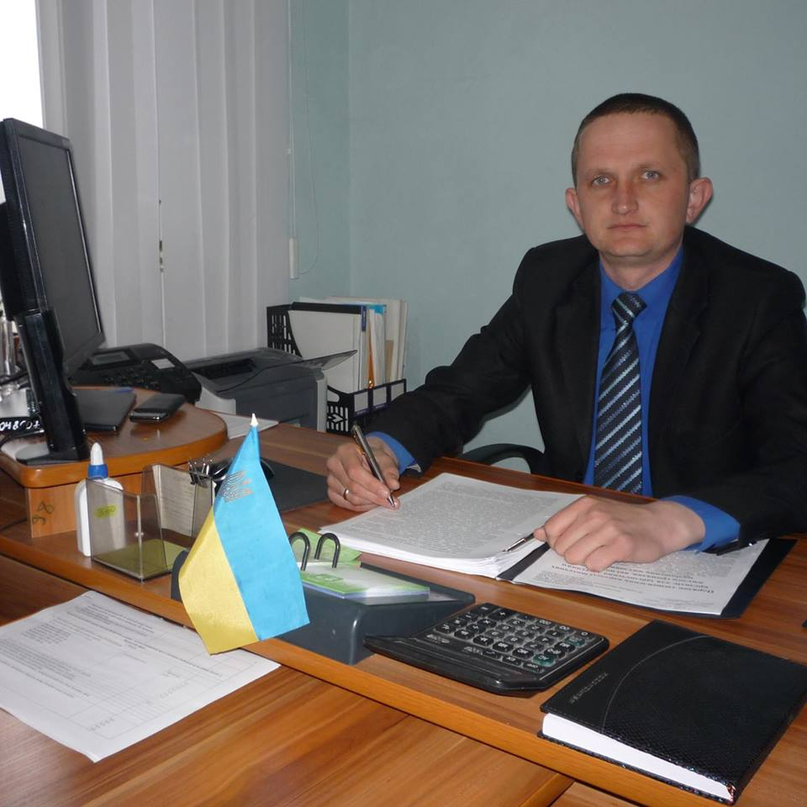

Напрямки діяльності депутата | Характеристика  Діяльності
Здійснення прийому громадян  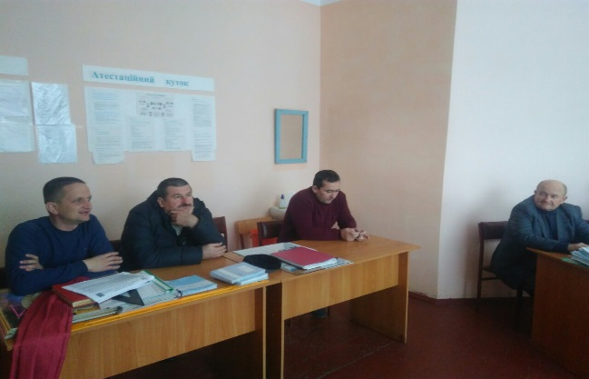 | Моя Громадська приймальня депутата районної ради працює за адресою: Чечельницький район, cмт Чечельник, вул. Героїв Майдану, 31  Дні прийому громадян: середа – п’ятниця кожного місяця.  Години прийому: з 8.00 до 12.00  До моєї громадської приймальні протягом 2018 року звернулося понад 140 жителів села Рогізка, Тарасівка та Чечельницького району.  Питання, за якими звертались громадяни, стосувалися наступного: допомоги на лікування, розрахунок за земельні частки паї, призначення та виплата субсидій, надання допомоги в школи, лікарню та ДНЗ, стану доріг, водопостачання та виділенню земельних ділянок у приватну власність учасникам АТО, ООС та багато інших. Багато питань було в телефонному режимі, та усній формі.
Участь в засіданні сесій районної ради, фракції та постійної комісії (кількість засідань, у яких депутат брав участь)  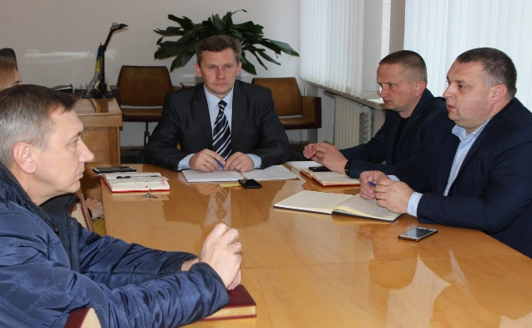 | Протягом 2018 року прийняв участь у роботі 5 пленарних засідань сесій районної ради 7 скликання, був присутнім на 2-х сесіях сільської ради. Прийняв участь у 5 спільних засіданнях президії та постійних комісій районної ради. Як голова бюджетної комісії звітував перед депутатами районної ради та громадськістю району про роботу комісії протягом 2017 – 2018 років.  В своїх виступах, діях та рішеннях завжди підтримував працівників соціальної сфери, учасників АТО та ООС, пільгових категорій населення, незахищених верств населення, дітей. На засіданнях спільних засідань президії та комісій, завжди працював над тим, щоб допомогти винайти можливість фінансування закладів освіти та медицини, заробітних плат всієї бюджетної сфери виходячи з наявних в бюджеті ресурсів, покращення інфраструктури населених пунктів району, зміцнення матеріально – технічної бази закладів соціальної сфери району, надавав свої пропозиції. Виступав з питаннями, які стосуються збільшення бази оподаткування, наповнення бюджету податковими надходженнями, наполягав на проведенні інвентаризації земель для винайдення резервів для наповнення місцевих бюджетів.
Зустрічі з виборцями, участь в громадських слуханнях (кількість, тематика)  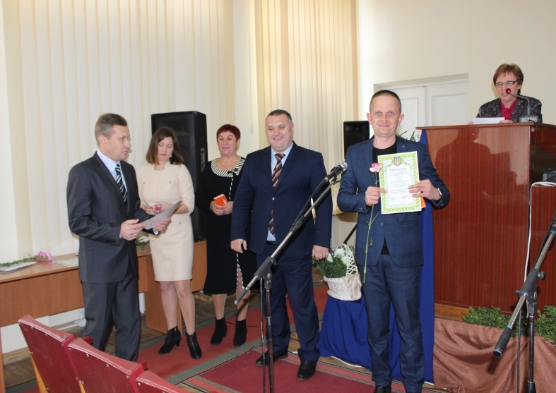  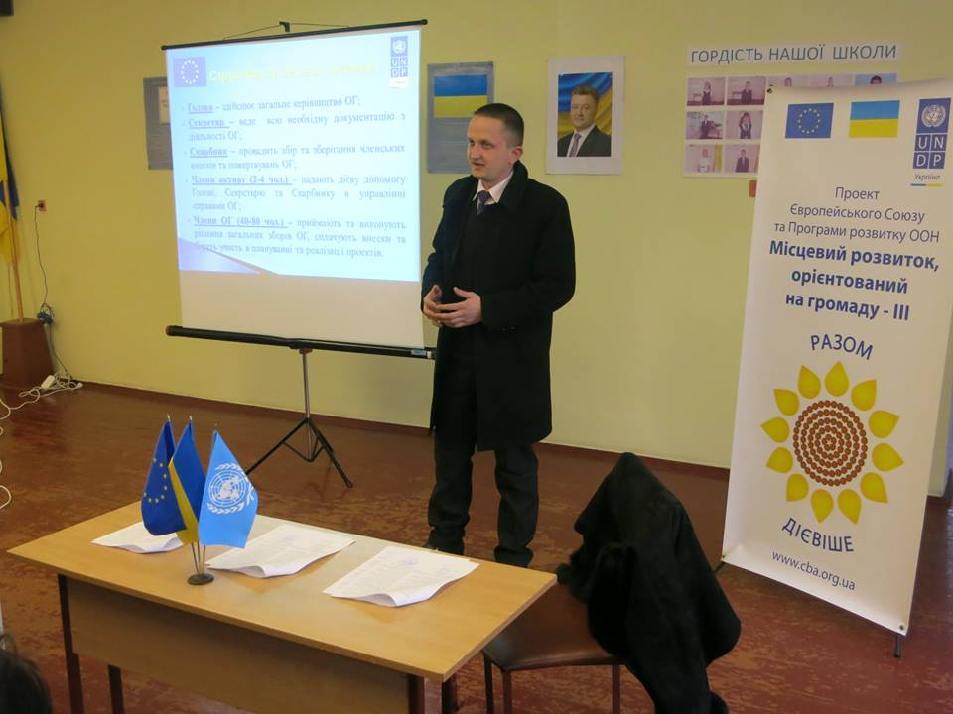 | Постійно: участь у сесіях районної та сільської ради, засіданнях президії та постійних комісій районної ради.  Питання:  - Благоустрій території району та села;  - Вирішення земельних питань;  - Про встановлення місцевих податків і зборів на 2019 рік;  - Про встановлення ставок земельного податку, пільг з його сплати та розміру орендної плати на 2019 рік;  - Про внесення змін до рішення сесій «Про районний бюджет на 2018 рік», «Про сільський бюджет на 2019 рік»;  - Про виділення матеріальної допомоги з районного, сільського бюджету членам родини учасників АТО та ООС;  - Про звіт щодо виконання районного та сільського бюджету;  - Про надання субвенції районному, сільському бюджету;  - Про районний, сільський бюджет на 2019 рік.  Брав участь в обговоренні разом з громадським активом села Рогізка, Тарасівка питання щодо добровільного об’єднання територіальних громад, роз’яснення щодо впровадження освітньої та медичної реформ.
Організація роботи помічників депутата (кількість помічників, участь помічників в депутатській діяльності) | Помічників не маю
Залучення коштів з різних фінансових джерел (депутатських коштів, благодійної допомоги, коштів з обласного та місцевих бюджетів, коштів ДФРР) на вирішення проблем громади  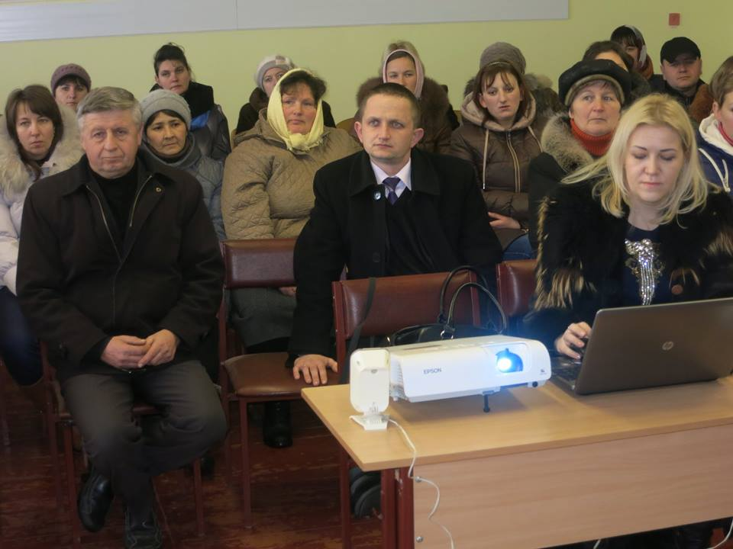 | За мого сприяння та/або за моєї участі протягом 2018 року по Рогізківській сільській раді було проведено наступні заходи:  - Очистки від снігу та порослів доріг та вулиць сіл Рогізка, Тарасівка;  - Розроблення проектно – кошторисної документації на проведення капітального ремонту дорожнього покриття по вул. Центральній в селі Рогізка, протяжністю 3,6 км;  - Проведення громадського обговорення стосовно добровільного об’єднання територіальних громад;  - Вітання Ветеранів, Чорнобильців, інвалідів до днів свят та вшанування;  - Допомога в забезпеченні роботи дільничного інспектора поліції;  - Цільові допомоги жителям села;  - Забезпечення твердим паливом та дровами соціально незахищених верств населення, учасників АТО та ООС;  - Участь громади у XV обласному конкурсі проектів розвитку територіальних громад;  - Проведення культурних заходів;  - Благоустрій цвинтарів, доріг, та інше.
Участь депутата у різних заходах (свята, круглі столи, семінари, спортивні заходи тощо)  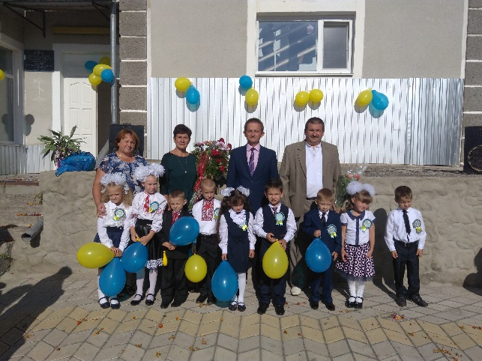 | Беру участь у важливих заходах в області, районі та селі Рогізка

